La Comunicación póster: “Descripción de las distintas posturas de la mujer durante el parto” publicada en 2017 en el I Congreso internacional de innovación e investigación en el ámbito de la salud y se presentó con el siguiente formato:

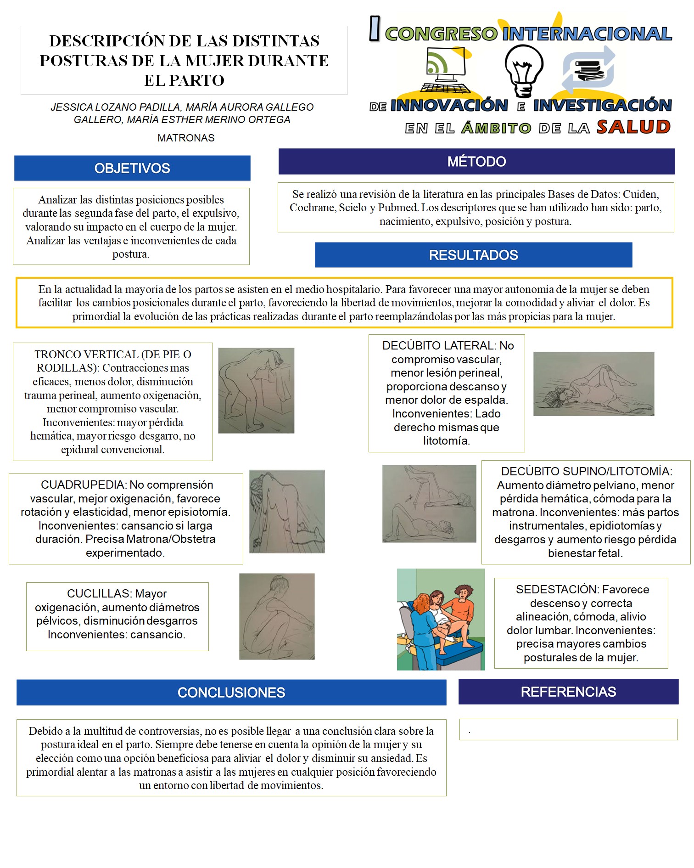

Como se puede observar en la comunicación poster se describe como se realizó la revisión sistemática y que se realizó una revisión de la literatura en las principales Bases de Datos: Cuiden, Cochrane, Scielo y Pubmed. Los descriptores que se han utilizado han sido: parto, nacimiento, expulsivo, posición y postura. Se utilizaron las palabras clave: parto, nacimiento, expulsivo, posición, postura.
De los artículos encontrados se seleccionaron los más recientes, los que trataran temas en los que se pudiera valorar las diferentes posturas posibles en el parto y como afectan al avance de este, que posturas son mejores, que efectos produce cada postura, contraindicaciones de algunas posturas y los efectos adversos que pueden derivarse de ellas. Se seleccionaron los artículos que no tuvieran ningún conflicto ético en su realización.

Los artículos en los que encontramos la información que respondía a los objetivos que nos planteamos y que utilizamos para elaborar nuestra revisión y las conclusiones de nuestro trabajo fueron los siguientes.
-Lugones Botell M, Ramírez Bermúdez M. El parto en diferentes posiciones a través de la ciencia, la historia y la cultura. Rev Cuba Obstet Ginecol 2012;38:134–45.
-EVIDENTIA, ISSN: 1697-638X n.d. http://www.index-f.com/evidentia/n6/r139articulo.php (accessed September 7, 2017).
-Santiago Vasco M, Béjar Poveda C. Metaanálisis sobre posturas maternas en el expulsivo para mejorar los resultados perineales. Matronas Profesión 2015;16:90–5.

Se descartaron artículos que no respondían a los objetivos planteados o por tratar otras temáticas no relacionadas.
A continuación les adjunto un breve resumen de la información obtenida de la revisión y que se presentó para la aceptación de nuestro trabajo.

INTRODUCCION
En la actualidad la mayoría de los partos se asisten en el medio hospitalario. Para favorecer una mayor autonomía de la mujer se deben facilitar los cambios posicionales durante el parto, favoreciendo la libertad de movimientos, mejorar la comodidad y aliviar el dolor. Es primordial la evolución de las prácticas realizadas durante el parto reemplazándolas por las más propicias para la mujer.
OBJETIVOS
Analizar las distintas posiciones posibles durante las segunda fase del parto, el expulsivo, valorando su impacto en el cuerpo de la mujer. Analizar las ventajas e inconvenientes de cada postura.

METODOLOGIA
Se realizó una revisión de la literatura en las principales Bases de Datos: Cuiden, Cochrane, Scielo y Pubmed.

RESULTADOS
TRONCO VERTICAL (DE PIE O RODILLAS) : Contracciones mas eficaces, menos dolor, disminución trauma perineal, aumento oxigenación, menor compromiso vascular. Inconvenientes: mayor pérdida hemática, mayor riesgo desgarro, no epidural convencional. SEDESTACIÓN: Favorece descenso y correcta alineación, cómoda, alivio dolor lumbar. Inconvenientes: precisa mayores cambios posturales de la mujer. DEBUBITO SUPINO/LITOTOMÍA: Aumento diámetro pelviano, menor pérdida hemática, cómoda para la matrona. Inconvenientes: más partos intrumentales, epidiotomías y desgarros y aumento riesgo pérdida bienestar fetal. DECUBITO LATERAL: No compromiso vascular, menor lesión perineal, proporciona descanso y menor dolor de espalda. Inconvenientes: Lado derecho mismas que litotomía. CUCLILLAS: Mayor oxigenación, aumento diámetros pélvicos, disminución desgarros Inconvenientes: cansancio. CUADRUPEDIA: No comprensión vascular, mejor oxigenación, favorece rotación y elasticidad, menor episiotomía. Inconvenientes: cansancio si larga duración. Precisa Matrona/Obstetra experimentado.

CONCLUSIONES
Debido a la multitud de controversias, no es posible llegar a una conclusión clara sobre la postura ideal en el parto. Siempre debe tenerse en cuenta la opinión de la mujer y su elección como una opción beneficiosa para aliviar el dolor y disminuir su ansiedad. Es primordial alentar a las matronas a asistir a las mujeres en cualquier posición favoreciendo un entorno con libertad de movimientos.

